Лабораторная работа 3

Вариант 15

Задание:

Анкета для опроса населения содержит две группы вопросов. Первая – 1) возраст, 2) пол, 3) образование (начальное, высшее среднее). Вторая группа содержит собственно вопрос анкеты, ответом на который может являться только ДА или НЕТ. Нужно написать программу, которая:

1. обеспечивает начальный ввод анкет и формирует из них линейный список
2. производит вывод всех анкет на экран и ответов на вопросы.
3. на основе анализа анкет выдает ответы на следующие вопросы:

а) сколько мужчин старше 40 лет имеющих высшее образование ответили ДА на вопрос анкеты

б) сколько женщин моложе 30 лет имеющих начальное образование ответили ДА на вопрос анкеты

в) сколько мужчин моложе 24 лет имеющих начальное образование ответили НЕТ на вопрос анкеты

Пример работы графического интерфейса

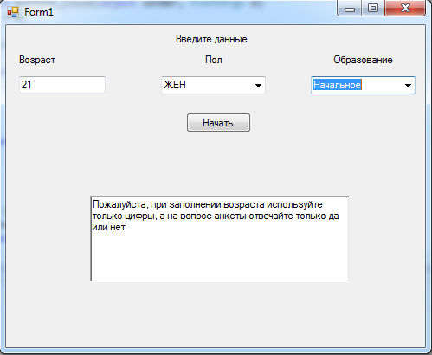

Нажатие на кнопку «Начать»

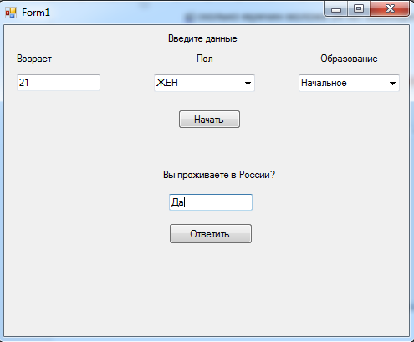

Нажатие на кнопку «Ответить»

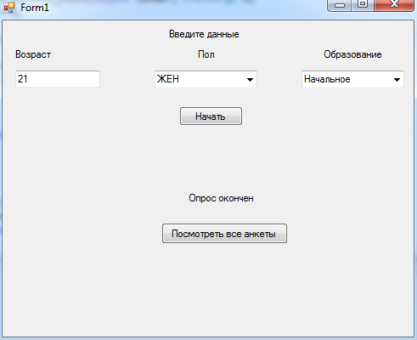

Нажатие на кнопку «Посмотреть все анкеты»

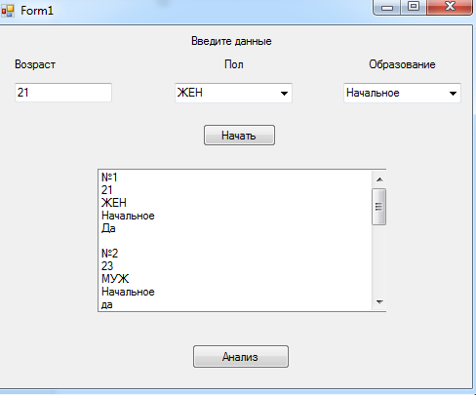

Нажатие на кнопку «Анализ»

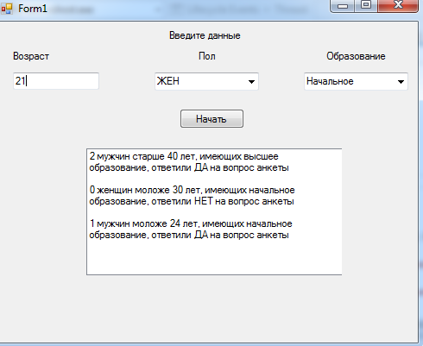

Приложение 1

Код программы

using System;

using System.Collections.Generic;

using System.ComponentModel;

using System.Data;

using System.Drawing;

using System.Linq;

using System.Text;

using System.Threading.Tasks;

using System.Windows.Forms;

namespace lab3

{

public partial class Form1 : Form

{

public class Part : IEquatable<Part>

{

public int age { get; set; }

public string gen { get; set; }

public string edu { get; set; }

public int Id { get; set; }

public string a1 { get; set; }

public bool Equals(Part other)

{

if (other == null) return false;

return (this.Id.Equals(other.Id));

}

}

Part[] parts = new Part[5];

int index = 1;

RichTextBox dsc = new RichTextBox();

public Form1()

{

parts[1] = (new Part() { age = 23, gen = "МУЖ", edu = "Начальное", a1 = "да", Id = index });

parts[2] = (new Part() { age = 40, gen = "МУЖ", edu = "Высшее", a1 = "да", Id = index });

parts[3] = (new Part() { age = 18, gen = "ЖЕН", edu = "Высшее", a1 = "нет", Id = index });

parts[4] = (new Part() { age = 74, gen = "МУЖ", edu = "Высшее", a1 = "да", Id = index });

InitializeComponent();

genderBox.Items.Add("МУЖ");

genderBox.Items.Add("ЖЕН");

eduBox.Items.Add("Начальное");

eduBox.Items.Add("Среднее");

eduBox.Items.Add("Высшее");

panel1.Controls.Add(dsc);

dsc.Location = new Point(00, 50);

dsc.Size = new Size(300, 100);

dsc.Text="Пожалуйста, при заполнении возраста используйте только цифры, а на вопрос анкеты отвечайте только да или нет ";

}

private void Form1_Load(object sender, EventArgs e)

{

}

Label quest = new Label();

TextBox ansBox = new TextBox();

Button next = new Button();

private void button1_Click(object sender, EventArgs e)

{ int temp = 0;

panel1.Controls.Clear();

double num = 0.0;

if (double.TryParse(textBox1.Text, out num))

{

int age = Convert.ToInt32(textBox1.Text);

}

else

{

textBox1.Text = "error!";

}

if (textBox1.Text == "error!")

{ temp++; }

else temp = 0;

ansBox.Location = new Point(100, 55);

quest.Size = new Size(300, 25);

quest.Location = new Point(90, 25);

ansBox.Size = new Size(100, 20);

quest.Text = "Вы проживаете в России?";

next.Location = new Point(100, 90);

next.Size = new Size(100, 25);

next.Text = "Ответить";

next.Click += new EventHandler(next_Click);

panel1.Controls.Add(quest);

panel1.Controls.Add(ansBox);

panel1.Controls.Add(next);

}

private void textBox1_TextChanged(object sender, EventArgs e)

{

}

private void button2_Click(object sender, EventArgs e)

{

}

private void label5_Click(object sender, EventArgs e)

{

}

private void panel1_Paint(object sender, PaintEventArgs e)

{

}

int i = 0;

Button f = new Button();

Label l = new Label();

ListBox lb1 = new ListBox();

Button analize = new Button();

private void next_Click(object sender, EventArgs e)

{ string a = ansBox.Text;

parts[0] = (new Part() { age = Convert.ToInt32(textBox1.Text), gen = Convert.ToString(genderBox.SelectedItem), edu = Convert.ToString(eduBox.SelectedItem), a1 = a, Id = index++ });

panel1.Controls.Clear();

panel1.Controls.Add(f);

panel1.Controls.Add(l);

l.Location = new Point(120, 55);

f.Location = new Point(90, 91);

f.Size = new Size(149, 25);

l.Size = new Size(130, 20);

f.Text = "Посмотреть все анкеты";

l.Text = "Опрос окончен";

f.Click += new EventHandler(f_Click);

}

private void f_Click(object sender, EventArgs e)

{

panel1.Controls.Clear();

panel1.Controls.Add(lb1);

panel1.Controls.Add(analize);

lb1.Location = new Point(3, 0);

analize.Size = new Size(100, 25);

analize.Location = new Point(100, 180);

analize.Text = "Анализ";

analize.Click += new EventHandler(analize_Click);

lb1.Size = new Size(299, 157);

int k = 1;

for (i = 0; i <= 4; i++)

{

lb1.Items.Add("№" + k);

lb1.Items.Add(parts[i].age);

lb1.Items.Add(parts[i].gen);

lb1.Items.Add(parts[i].edu);

lb1.Items.Add(parts[i].a1);

lb1.Items.Add(" ");

k++;

}

}

private void analize_Click(object sender, EventArgs e)

{

analize.Visible=false;

int q1=0, q2=0, q3=0;

lb1.Items.Clear();

for (i = 0; i < 5; i++)

{if ((parts[i].age >= 40) && (parts[i].edu == "Высшее") && (parts[i].gen == "МУЖ") && ((parts[i].a1 == "да") || (parts[i].a1 == "Да") || (parts[i].a1 == "ДА")))

q1++;

if ((parts[i].age < 30)&& (parts[i].edu == "Начальное") && (parts[i].gen == "ЖЕН") && ((parts[i].a1 == "нет") || (parts[i].a1 == "Нет") || (parts[i].a1 == "НЕТ")))

q2++;

if ((parts[i].age < 24) && (parts[i].edu == "Начальное") && (parts[i].gen == "МУЖ") && ((parts[i].a1 == "да") || (parts[i].a1 == "Да") || (parts[i].a1 == "ДА")))

q3++;

}

lb1.Items.Add(q1+ " мужчин старше 40 лет, имеющих высшее");

lb1.Items.Add("образование, ответили ДА на вопрос анкеты");

lb1.Items.Add("");

lb1.Items.Add(q2 + " женщин моложе 30 лет, имеющих начальное");

lb1.Items.Add("образование, ответили НЕТ на вопрос анкеты");

lb1.Items.Add("");

lb1.Items.Add(q3 + " мужчин моложе 24 лет, имеющих начальное");

lb1.Items.Add("образование, ответили ДА на вопрос анкеты");

lb1.Items.Add("");

}

}

}